服务端:
1.配置服务端的启动端口和netty server的启动端口
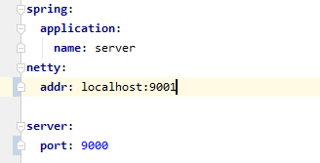
2.编写/resources/conf/cluster.conf 集群的文件的server的启动端口和这个server所对应的netty端口
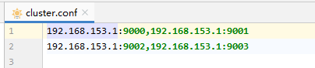
3.启动Server服务

客户端
1.写配置文件,写上server的集群端口(只写其中一个server也可以连接上集群，不过写的server必须是健康的)
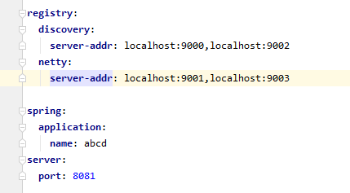
- 启动服务
3.客户端间的远程调用可通过registryDiscoveryClient的getInstances(服务名)接口拿到你所要远程调用的服务的实例列表，你可以在列表中选择其中一个实例来进行远程调用
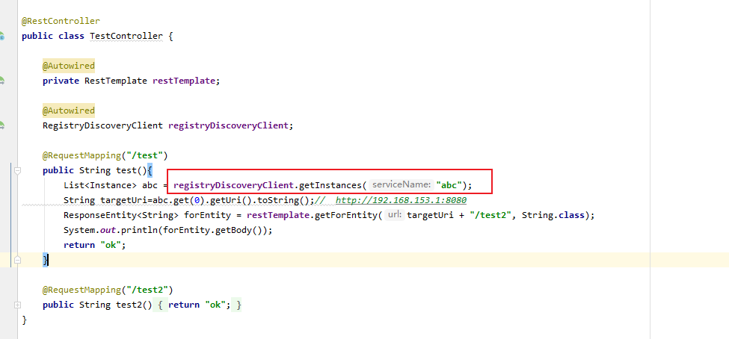
4.也可通过自定义负载均衡策略或者采用默认的负载均衡策略(轮询)来对实例进行远程调用
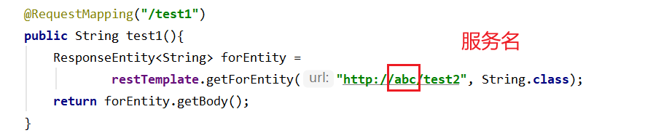
自定义负载均衡策略
